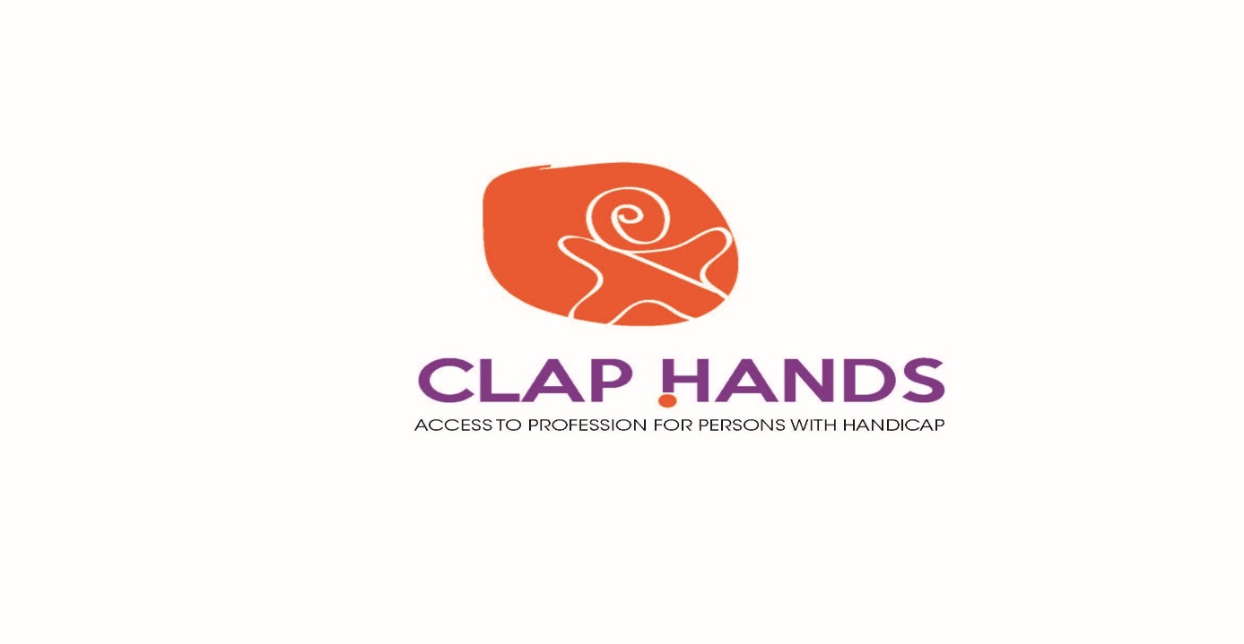
Ce projet européen CLAP HANDS porte une démarche de questionnement et d’analyse des dispositifs, démarches, pratiques concernant la professionnalisation des artistes en situation de handicap. Un des objectifs est l’élaboration d’une formation pour les personnes accompagnant les artistes. Un des axes du projet consiste à recueillir, au niveau européen, les exemples de « bonnes pratiques » dans les démarches de professionnalisation. Les partenaires du projet sont Français (IRTS Montpellier et Perpignan et ESAT LA Bulle Bleue), Espagnols, Portugais et Suédois.

Par ce questionnaire, nous souhaitons collecter les informations partagées dans le cadre du projet CLAP Hands afin de mieux connaître les différents types d’appui qu’offrent les institutions de différents pays européens, publiques et privées pour permettre à des personnes en situation de handicap d’accéder à une vie professionnelle dans les secteurs de l’art et de la culture.
Nous vous invitons – vous et votre organisation – à identifier et partager avec nous les expériences et manières de faire pour favoriser l’accès progressif des personnes en situation de handicap à une activité professionnelle dans les champs de l’art et de la culture.
Il s’agit d’identifier :
- Les bonnes pratiques qui vont dans le sens d’une meilleure intervention des professionnels des champs sanitaires, sociaux et médicosociaux auprès des personnes en situation de handicap.
- Des parcours d’artistes qui ont réussi à développer une activité professionnelle dans les secteurs culturels ou artistiques.

Pour mieux comprendre notre démarche et connaître le projet CLAP HANDS vous pouvez nous contacter : contact.labullebleue@adpep34.org

Merci pour le temps accordé à la réponse de ce questionnaire. Vos retours nous serons précieux.

- Vous ou votre organisation avez peut-être développé des propositions éducatives et de formation ou des pratiques innovantes qui ont permis d’améliorer la qualité d’intervention des professionnels auprès des personnes en situation de handicap. Ces pratiques et propositions ont sans doute permis à des personnes en situation de handicap d’être soutenues dans l’acquisition de compétences professionnelles, dans le domaine des arts et la culture.
Pour nous permettre de connaitre les bonnes pratiques, merci de choisir et de renseigner l’un des champs suivants
- Système d’éducation

…………………………………………………………………………………………………………………………………………………………………………………………………………………………………………………………………………………………………………………………………………………………………………………………………………………………………………

- Méthodes de formation
…………………………………………………………………………………………………………………………………………………………………………………………………………………………………………………………………………………………………………………………………………………………………………………………………………………………………………

- Programmes de tutorat
…………………………………………………………………………………………………………………………………………………………………………………………………………………………………………………………………………………………………………………………………………………………………………………………………………………………………………

- Développement de compétences
…………………………………………………………………………………………………………………………………………………………………………………………………………………………………………………………………………………………………………………………………………………………………………………………………………………………………………

- Autres
…………………………………………………………………………………………………………………………………………………………………………………………………………………………………………………………………………………………………………………………………………………………………………………………………………………………………

II. Vous ou votre institution connaissez peut-être le parcours d’artistes qui ont réussi à développer une activité professionnelle dans les champs des arts et de la culture.
Choisissez parmi les champs suivants, celui ou ceux qui correspondent au récit d’expériences réussies que vous connaissez et sur lesquels vous pouvez témoigner :
- Artiste indépendant
……………………………………………………………………………………………………………………………………………………………………………………………………………………………………………………………………………………………………………………………………………………………………………………………………………………………………………
- Membre d’un collectif, d’un cercle ou d’un centre artistique
……………………………………………………………………………………………………………………………………………………………………………………………………………………………………………………………………………………………………………………………………………………………………………………………………………………………………………

- Salarié de compagnie(s) qui réalisent des activités dans le champ artistique (publicité, communication, studios de décoration, costumes, production, etc…)
…………………………………………………………………………………………………………………………………………………………………………………………………………………………………………………………………………………………………………………………………………………………………………………………………………………………………………

III. Vous ou votre institution connaissez peut-être le parcours de professionnels qui ont réussi à développer une activité professionnelle dans les champs des arts et de la culture.
Choisissez parmi les champs suivants, celui ou ceux qui correspondent au(x) récit(s) d’expériences réussies que vous connaissez :
- Travailleurs indépendants travaillant pour des entreprises d’arts et de spectacle.
…………………………………………………………………………………………………………………………………………………………………………………………………………………………………………………………………………………………………………………………………………………………………………………………………………………………………………

- Salarié(e) dans des entreprises du spectacle (théâtre, cinéma, lieux de spectacle, etc…) ; ou professionnel des métiers supports (charpentier, plombier, éclairagiste, disc-jockey …)

…………………………………………………………………………………………………………………………………………………………………………………………………………………………………………………………………………………………………………………………………………………………………………………………………………………………………………

- Autre
…………………………………………………………………………………………………………………………………………………………………………………………………………………………………………………………………………………………………………………………………………………………………………………………………………………………………………

IV Quelles suggestions feriez-vous pour élargir le champ des possibles professionnels pour les personnes en situation de handicap, dans les domaines des arts et de la culture ?
Vous pouvez choisir 1 ou plusieurs suggestions et préciser :
- Amélioration des compétences des professionnels qui s’occupent des personnes en situations
de handicap, dans les secteurs sanitaires, sociaux et médico-sociaux.
…………………………………………………………………………………………………………………………………………………………………………………………………………………………………………………………………………………………………………………………………………………………………………………………………………………………………………

- Ouverture à de nouveaux secteurs permettant à des personnes en situation de handicap de développer une carrière professionnelle.
…………………………………………………………………………………………………………………………………………………………………………………………………………………………………………………………………………………………………………………………………………………………………………………………………………………………………………

- Acquisition de nouvelles compétences de la part des personnes en situation de handicap
…………………………………………………………………………………………………………………………………………………………………………………………………………………………………………………………………………………………………………………………………………………………………………………………………………………………………………

- Recherche de nouveaux supports/appuis pour faciliter le processus de professionnalisation
…………………………………………………………………………………………………………………………………………………………………………………………………………………………………………………………………………………………………………………………………………………………………………………………………………………………………………

- Recherche de tuteurs ou des mécènes qui permettent à ces personnes de progresser professionnellement…
…………………………………………………………………………………………………………………………………………………………………………………………………………………………………………………………………………………………………………………………………………………………………………………………………………………………………………
- Savoir éviter les obstacles à un processus de professionnalisation…
…………………………………………………………………………………………………………………………………………………………………………………………………………………………………………………………………………………………………………………………………………………………………………………………………………………………………………
- Autres…………………………………………………………………………………………………………………………………………………………………………………………………………………………………………………………………………………………………………………………………………………………………………………………………………………………………………
Merci pour votre notable contribution

